A

**Analytical skills (Keterampilan analitis):** Kualitas dan karakteristik yang terkait dengan fakta untuk memecahkan masalah

**Analytical thinking (Pemikiran analitis):** Proses untuk menemukan dan menentukan suatu permasalahan, kemudian menyelesaikannya dengan menggunakan data yang dilakukan secara teratur dan bertahap.

C

**Context (Konteks):** Kondisi pada sesuatu di mana hal tersebut dapat muncul atau terjadi.

D

**Data analysis( Analisis data):** Proses pengumpulan, transformasi, dan penataan data untuk mengambil kesimpulan, membuat prediksi, dan mendorong pengambilan keputusan berdasar data.

**Data analyst (Analis data):** Seseorang yang mengumpulkan, mentransformasi, dan menata data dalam rangka untuk mengambil kesimpulan, membuat prediksi, dan mendorong pengambilan keputusan berdasarkan informasi yang berdasar data.

***Data analytics* (Analitik data):** Ilmu tentang data

***Data design* (Desain data):** Bagaimana informasi dikelola/ditata

**Data ecosystem (Ekosistem data):** Berbagai elemen yang berinteraksi satu sama lain untuk menghasilkan, mengelola, menyimpan, mengatur, menganalisis, dan berbagi data

**Data science (Ilmu data):** Bidang studi yang menggunakan data mentah untuk menciptakan cara pemodelan dan pemahaman baru pada hal yang belum diketahui

***Data strategy* (Strategi data):** Mengelola manusia, proses, dan alat yang digunakan pada analisis data

***Data visualization* (Visualisasi data):** Representasi grafis dari data

**Data:** Sekumpulan fakta

**Data-driven decision-making (Pengambilan keputusan berdasarkan data):** Menggunakan fakta-fakta sebagai panduan strategi bisnis

**Dataset:** Suatu kumpulan data yang dapat dimanipulasi atau dianalisis sebagai satuan unit

G

**Gap analysis (Analisis kesenjangan):** Sebuah metode untuk memeriksa dan mengevaluasi proses yang sedang berlangsung untuk mengidentifikasi peluang untuk perbaikan di masa depan

R

**Root cause (Akar masalah):** Alasan mengapa masalah terjadi

T

**Technical mindset (Pola pikir teknis):** Kemampuan untuk memecah sesuatu menjadi langkah atau bagian yang lebih kecil dan mengamatinya dengan cara yang teratur dan logis

V

**Visualisasi:** (Silakan merujuk pada visualisasi data)

Soal

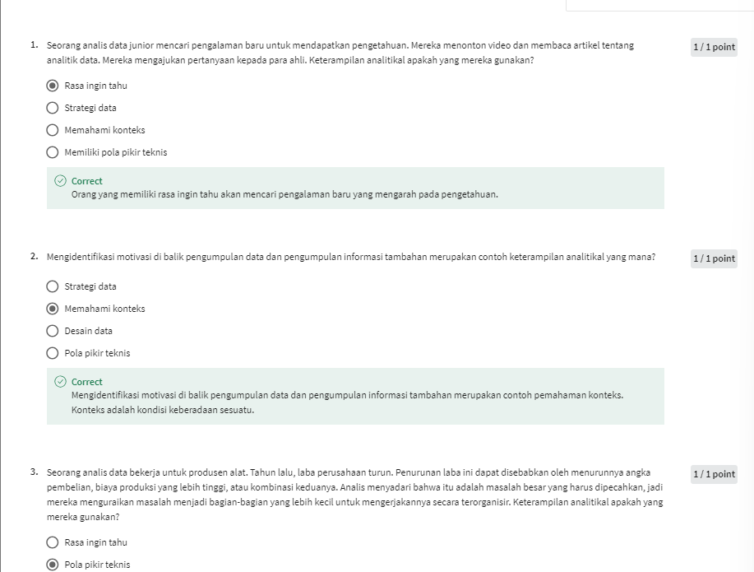

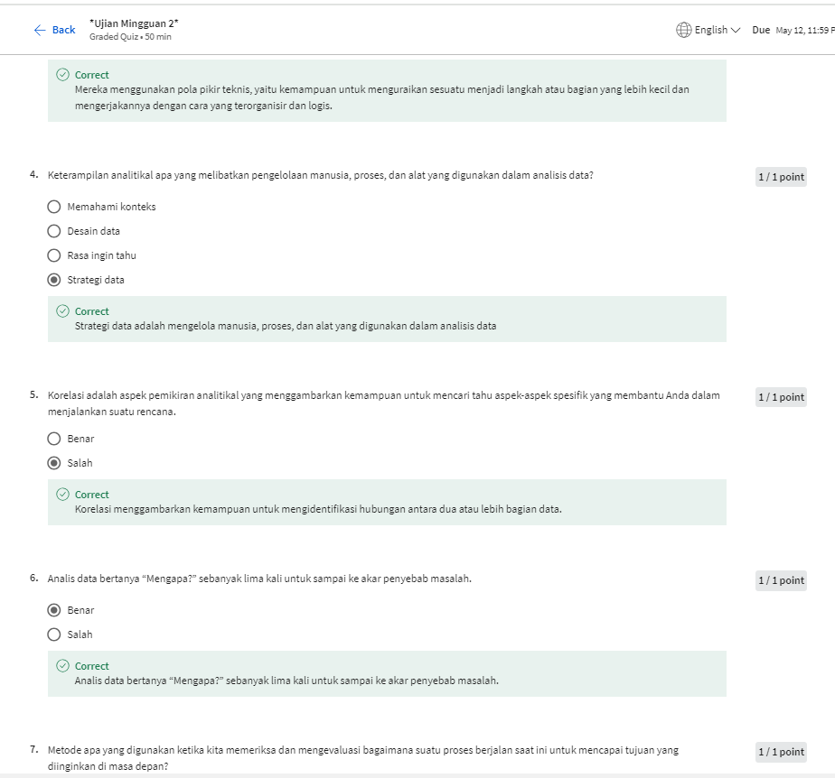

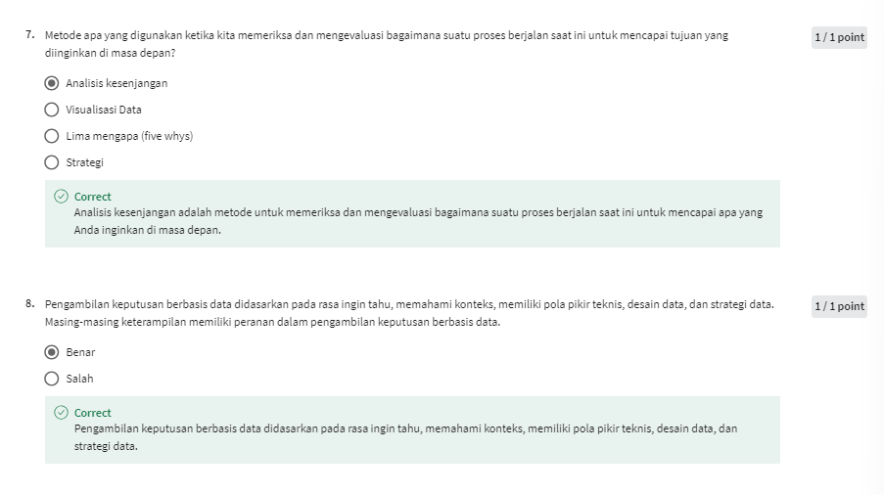

**1.**

Question 1

Seorang analis data junior mencari pengalaman baru untuk mendapatkan pengetahuan. Mereka menonton video dan membaca artikel tentang analitik data. Mereka mengajukan pertanyaan kepada para ahli. Keterampilan analitikal apakah yang mereka gunakan?

1 / 1 point

Rasa ingin tahu

Strategi data

Memahami konteks

Memiliki pola pikir teknis

Correct

Orang yang memiliki rasa ingin tahu akan mencari pengalaman baru yang mengarah pada pengetahuan.

**2.**

Question 2

Mengidentifikasi motivasi di balik pengumpulan data dan pengumpulan informasi tambahan merupakan contoh keterampilan analitikal yang mana?

1 / 1 point

Strategi data

Memahami konteks

Desain data

Pola pikir teknis

Correct

Mengidentifikasi motivasi di balik pengumpulan data dan pengumpulan informasi tambahan merupakan contoh pemahaman konteks. Konteks adalah kondisi keberadaan sesuatu.

**3.**

Question 3

Seorang analis data bekerja untuk produsen alat. Tahun lalu, laba perusahaan turun. Penurunan laba ini dapat disebabkan oleh menurunnya angka pembelian, biaya produksi yang lebih tinggi, atau kombinasi keduanya. Analis menyadari bahwa itu adalah masalah besar yang harus dipecahkan, jadi mereka menguraikan masalah menjadi bagian-bagian yang lebih kecil untuk mengerjakannya secara terorganisir. Keterampilan analitikal apakah yang mereka gunakan?

1 / 1 point

Rasa ingin tahu

Pola pikir teknis

Memahami konteks

Strategi data

Correct

Mereka menggunakan pola pikir teknis, yaitu kemampuan untuk menguraikan sesuatu menjadi langkah atau bagian yang lebih kecil dan mengerjakannya dengan cara yang terorganisir dan logis.

**4.**

Question 4

Keterampilan analitikal apa yang melibatkan pengelolaan manusia, proses, dan alat yang digunakan dalam analisis data?

1 / 1 point

Memahami konteks

Desain data

Rasa ingin tahu

Strategi data

Correct

Strategi data adalah mengelola manusia, proses, dan alat yang digunakan dalam analisis data

**5.**

Question 5

Korelasi adalah aspek pemikiran analitikal yang menggambarkan kemampuan untuk mencari tahu aspek-aspek spesifik yang membantu Anda dalam menjalankan suatu rencana.

1 / 1 point

Benar

Salah

Correct

Korelasi menggambarkan kemampuan untuk mengidentifikasi hubungan antara dua atau lebih bagian data.

**6.**

Question 6

Analis data bertanya “Mengapa?” sebanyak lima kali untuk sampai ke akar penyebab masalah.

1 / 1 point

Benar

Salah

Correct

Analis data bertanya “Mengapa?” sebanyak lima kali untuk sampai ke akar penyebab masalah.

**7.**

Question 7

Metode apa yang digunakan ketika kita memeriksa dan mengevaluasi bagaimana suatu proses berjalan saat ini untuk mencapai tujuan yang diinginkan di masa depan?

1 / 1 point

Analisis kesenjangan

Visualisasi Data

Lima mengapa (five whys)

Strategi

Correct

Analisis kesenjangan adalah metode untuk memeriksa dan mengevaluasi bagaimana suatu proses berjalan saat ini untuk mencapai apa yang Anda inginkan di masa depan.

**8.**

Question 8

Pengambilan keputusan berbasis data didasarkan pada rasa ingin tahu, memahami konteks, memiliki pola pikir teknis, desain data, dan strategi data. Masing-masing keterampilan memiliki peranan dalam pengambilan keputusan berbasis data.

1 / 1 point

Benar

Salah

Correct

Pengambilan keputusan berbasis data didasarkan pada rasa ingin tahu, memahami konteks, memiliki pola pikir teknis, desain data, dan strategi data.